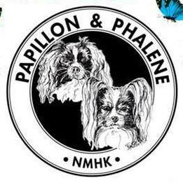
Referat fra møte i raseutvalget
NMHK Papillon og Phalene

Tid: 15. august 2018
Sted: Skype
Tilstede: Kristin Steen-Adreassen , Karen Jonine Marthinsen, Irene Galåen og
Ellen H Tangen

Sak: | Tema : | Vedtak:
1: | Møter i raseutvalget | Det blir møte i raseutvalget første onsdagen i mnd. Utenom juli mnd. Møter som treffer ferie og helligdager kan bli flyttet, men vil da bli varslet på klubbens facebookside.  Saker fra medlemmer til møtene må sendes på klubbens mail senest en uke før møtet er satt.  Det skal skrives referat som legges ut på klubbens facebookside.
2. | Aktivitetsgruppe  Årsmøtet vedtok at det skulle opprettes en aktivitetsgruppe for rasene Papillon og Phalene. | Kristine tar ansvar for å formulere og legge ut en «annonse» for dette på facebooksiden. Raseutvalget ønsker kandidater på mail slik at et slikt utvalg kan opprettes.
3. | Mestvinnende  Mestvinnende valp, papillon og phalene skal kåres. Odin ønsker avløsning. | Ellen overtar denne jobben og tar kontakt med Odin for å få hjelp/opplæring og informasjon om dette.
4. | Facebook gruppe | Det jobbes videre med facebookgruppen til klubbens medlemmer. Vi avventer retningslinjer fra NMHK.
5. | Revidering av hjemmeside. | Det må oppdateres informasjonen på hjemmesiden.  Det har alt blitt tatt kontakt med Mona Hagelund ift dette.
6 | Medlemsliste  VI trenger antall og kontaktinfo til medlemmer med P&P. | Karen vil ha oversikt over disse og oppdatere dem etter hvert.
7. | Handling og Groomingkurs | Raseutvalget ser nærmere på saken, med mål om å få avklart rasegruppens rolle i dette.
8. | Neste møte | Onsdag 5.september. frist for saker til møtet 29. august

For raseutvalget Ellen H Tangen

